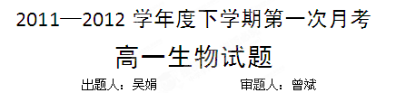
一、选择题(共50小题，每小题1分，共50分，每小题只有一个选项符合题意)
1．下列关于细胞分化与细胞分裂的叙述，错误的是
A．生物体的生长发育是细胞分裂和细胞分化的结果
B．细胞分化发生在生物体的整个生命进程中
C．细胞分裂是细胞分化的基础
D．细胞分化过程中细胞中的遗传物质逐渐减少
2．细胞分化与细胞增殖的主要不同点是前者产生的细胞
A．生理功能不同 B．形态、结构不同
C．数量和形态结构基本不变 D．形态结构和生理功能发生稳定性差异
3．以下能证明植物细胞具有全能性的生产实践是
A．从一粒菜豆种子长成一棵植株 B．壁虎断尾后重新长出尾巴
C．用一小块芹菜叶片培育出一棵完整植株 D．造血干细胞分化成血细胞
4．细胞凋亡的生理意义不包括
A．清除体内多余、无用的细胞 B．清除体内衰老、病变的细胞
C．维持内部环境的相对稳定 D．维持细胞和生物体的正常衰老过程
5．科学家将雌黑鼠乳腺细胞的细胞核移入白鼠去核的卵细胞内，待发育成早期胚胎后，移植入褐鼠的子宫内，该褐鼠产下的小鼠的体色和性别分别是
A．黑、雌 B．褐、雌 C．白、雌 D．黑、雄
- a、b、c分别是一些生物细胞某个分裂时期的示意图，下列有关描述正确的是
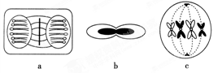
A．图a表示动物细胞有丝分裂间期 B．图b表示人红细胞分裂的某个阶段
C．图c表示植物细胞有丝分裂中期 D．图c细胞中含有8条染色单体
7．下列关于细胞的说法，正确的是
A．细胞完成分化后，细胞膜的通透性不变
B．有分泌功能的细胞才存在高尔基体
C．细胞体积越大，物质运输速率越高
D．通过核孔实现了核质之间频繁的物质交换和信息交流
8．要观察植物细胞的细胞板，所选择的细胞应处于细胞有丝分裂的：
A．前期 B．中期 C．后期 D．末期
9．下列是关于细胞分裂过程中细胞内变化的叙述，能正确表示一个细胞周期内分裂过程的顺序的是：
①两个相同DNA分子完全分开 ②出现放射状排列的星射线
③DNA完成复制 ④着丝点排列在一个平面
A．②→③→①→④ B．②→④→③→①
C．③→②→④→① D．②→③→④→①
10．用光学显微镜观察植物细胞有丝分裂，下列叙述正确的是
A．一般用洋葱鳞片表皮细胞为实验材料
B．实验材料需要用醋酸洋红液解离
C．解离后的实验材料在高倍镜下可观察到细胞内原生质流动
D．从低倍镜转到高倍镜，视野中的细胞数目将减少
11．甲图为洋葱根尖生长点连续分裂的细胞在各个时期核内DNA含量的测定结果，乙图是一组目镜标有5×和16×字样、物镜标有10×和40×字样的镜头，丙图是某同学在乙图中选用的一组能放大160倍的镜头组合所观察到的图像。欲将丙图视野中处于甲图e时期的细胞移至视野中央进行640倍高倍镜观察，正确的镜头组合及操作程序应是
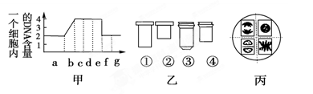
A．（1）×（4）；左上方 B．（1）×（3）；右下方
C．（2）×（3）；右下方 D．（2）×（3）；左上方
12．下列有关细胞癌变的叙述，正确的是
A．基因突变导致的各种细胞癌变均可遗传
B．石棉和黄曲霉素是不同类型的致癌因子
C．癌细胞由于糖蛋白等物质减少，所以很容易扩散转移
D．癌细胞内酶活性降低导致细胞代谢减缓
13．在有丝分裂过程中，染色体开始出现、最清晰、消失的时期分别是
A．前期、中期、后期 B．前期、中期、末期
C．间期、前期、末期 D．前期、后期、末期
14．用高倍显微镜观察植物细胞有丝分裂中期图像，全部清晰可见的结构是
A．染色体、纺锤体、细胞壁 B．染色体、赤道板、细胞膜
C．纺锤体、细胞膜、细胞核 D．纺锤体、细胞壁、核仁
15．下列关于细胞有丝分裂的叙述中，不正确的是
A．间期染色体复制后，细胞中的染色体就增加了一倍
B．前期和中期细胞中的染色体数目是相同的
C．分裂前期和中期的每条染色体都含有两条姐妹染色单体
D．后期细胞中的染色体不含有染色单体
16．下列属于相对性状的是
A．玉米的黄粒和圆粒 B．家鸡的长腿和毛腿
C．绵羊的白毛和黑毛 D．豌豆的高茎和豆荚的绿色
17．有丝分裂间期细胞内发生了复杂的变化，其中复制的结果是
A．DNA含量增加了一倍，染色体数不变
B．DNA含量和染色体数都增加了一倍
C．DNA含量不变，染色体数增加一倍
D．DNA含量和染色体数均不变
18.下列有关细胞衰老、凋亡和癌变的说法中，错误的是
A．细胞凋亡是由细胞内的基因所决定的
B．衰老的生物体中,细胞都处于衰老状态，细胞新陈代谢速率减慢
C．衰老细胞内多种酶的活性降低，膜通透性改变，呼吸速率减慢
D．人体所有细胞中都有与癌变有关的原癌基因和抑癌基因，它们的突变可导致癌变
19．下列有关细胞生命历程的说法正确的是
A．癌细胞能无限增殖，细胞膜上的糖蛋白增加
B．细胞分化是基因选择性表达的结果，遗传物质发生改变
C．衰老细胞代谢速度减慢，酶活性降低
D．细胞凋亡是一种自然的生理过程，与基因无关
20.下图ａ→ｄ表示连续分裂的两个细胞周期。下列叙述错误的是
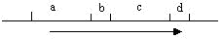
A．c和d为一个细胞周期 B．ｂ和ｃ为一个细胞周期
C．DNA复制可发生在ｃ段 D．染色体平均分配可发生在ｄ段
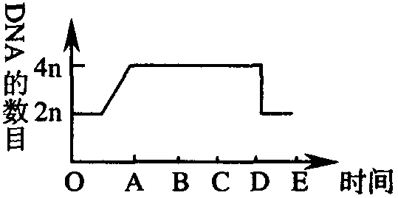
21．右图表示某生物细胞有丝分裂过程中细胞核内DNA含量变化的曲线。下列有关叙述正确的是
A．O～A段表示染色体复制，染色体含量加倍
B．B～C段细胞有核膜和核仁
C．C～D段细胞核中染色体：染色单体：DNA为1：2：2
D．B～D段的蝌蚪细胞中含有两组中心粒
22．若果蝇（体细胞中8条染色体）正常进行分裂的细胞内，染色体数、DNA分子数、染色单体数之比为16：16： 0时，则该细胞一定处于
A．有丝分裂间期 B．有丝分裂前期
C．有丝分裂后期 D．有丝分裂末期
23．下列对于细胞分化不同水平的分析，不正确的是
A．从细胞水平分析，细胞分化是由细胞形态、结构和功能改变的结果
B．从细胞亚显微结构水平分析，细胞分化是由于细胞器的数目、形态、 结构、功能及细胞质基质成分和功能改变的结果
C．从蛋白质分子的角度分析，细胞分化是由于蛋白质种类、数目、功能改变的结果，这是细胞分化的根本原因
D．从核酸分子的角度分析，细胞分化是由于基因选择性表达的结果
24．下列关于细胞周期的叙述，正确的是
A．成熟的生殖细胞产生后立即进入下一个细胞周期
B．机体内所有的体细胞都处于细胞周期中
C．抑制DNA的合成，细胞将停留在分裂期
D．细胞分裂间期为细胞分裂期提供物质基础
25．某学生观察植物根尖细胞有丝分裂后绘制了如下一些染色体行为简图，其中正确的是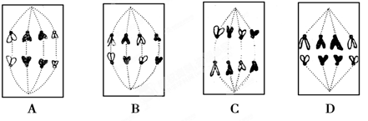
26．用高倍镜观察洋葱根尖细胞的有丝分裂，下列相关叙述正确的是
A．中心体发出的星射线形成纺锤体
B．细胞板出现在分裂期的中期
C．直接用高倍镜找到分生区的细胞进行观察
D．各时期的长短与视野中相应时期细胞的数量成正相关
27．下列关于豌豆细胞有丝分裂过程中细胞器作用的叙述，不正确的是
A．在间期，核糖体上合成DNA解旋酶（DNA复制时所需的酶）
B．在间期，线粒体为蛋白质的合成提供能量
C．在前期，中心体发出星射线形成纺锤体
D．在末期，高尔基体与子细胞的细胞壁形成有关
28．下列关于“观察植物细胞的有丝分裂”实验的叙述中，正确的是
A．装片制作的正确顺序是：解离→染色→漂洗→制片
B．视野内可以看到某个细胞分裂的连续变化过程
C．看到的根尖细胞都正在分裂
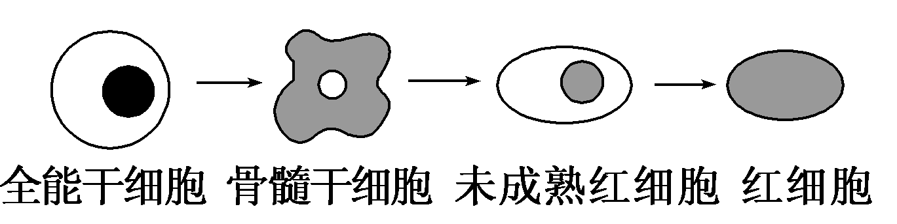
D．看到的分生区细胞大多具有完整的细胞核
29．右图所示的细胞类型转换过程称为
A．细胞融合 B．细胞生长
C．细胞分裂 D．细胞分化
30．关于细胞癌变．衰老的叙述，正确的是
A．癌细胞的细胞膜上糖蛋白的含量比正常细胞多
B．细胞的衰老不等同于机体的衰老
C．衰老的细胞内，酶的活性降低，细胞核体积缩小
D．癌细胞与正常细胞相比，遗传物质不一定发生改变
31．下列不属于细胞凋亡的是
A．蝌蚪在个体发育过程中尾消失 B．单性植物中花器官的退化
C．人体发育过程中细胞的死亡 D．某人部分脑细胞由于缺氧而死亡
32.下列关于细胞分裂、分化、衰老和凋亡的叙述，正确的是：
A、细胞分化使各种细胞的遗传物质有所差异，导致细胞的形态和功能各不相同
B、个体发育过程中细胞的分裂、分化和凋亡对于生物体都是有积极意义的
C、细胞分裂存在于个体发育整个生命过程中，细胞分化仅发生于胚胎发育阶段
D、多细胞生物细胞的衰老与机体的衰老总是同步进行的
33.下列叙述不正确的是：
A．分裂间期主要完成DNA的复制和有关蛋白质的合成
B．在细胞周期中，先经过分裂间期，然后进入分裂期
C．分裂间期大约占细胞周期的90%-95%
D．观察细胞的有丝分裂应选择分裂间期持续时间较短的生物组织细胞
34．关于杂合子与纯合子的正确叙述是
A．两纯合子杂交后代都是纯合子 B．两杂合子杂交后代都是杂合子
C．杂合子自交的后代都是杂合子 D．纯合子自交的后代都是纯合子
35．如果绵羊的白色遗传因子（B）对黑色遗传因子（b）是显性，一只白色公羊与一只白色母羊交配，生下一只黑色小绵羊，请问：白色公羊、白色母羊和黑色小绵羊的遗传组成分别为
A．Bb、Bb、bb B．BB、Bb、bb C．BB、BB、Bb D．Bb、BB、bb
36．人类多指畸形是一种显性遗传病。若母亲为多指（Aa），父亲正常，则他们生一个患病女儿的可能性是
A．50% B．25% C．75% D．100%
37．水稻的非糯性（W）对糯性（w）是一对相对性状。含W的花粉遇碘变蓝，含w的花粉遇碘不变蓝，把WW和ww杂交得到的F1种子播下去，长大开花后取出一个成熟的花药，取其中的全部花粉，滴一滴碘液，在显微镜下观察，可见花粉
A．全部变蓝 B．全不变蓝 C．1/2变蓝 D．3/4变蓝
38．水稻的基因型为Aa，自交后代中的纯合体占总数的
A．25% B．50% C．75% D．100%
39．玉米为雌雄异花植物，给你一株黄色玉米，请你从下列方案中选取一个既可判断其基因型又可保持其遗传特性的可能方案
A．观察该黄粒玉米，化验分析其化学成分 B．让其与白色玉米杂交，观察果穗上玉米粒色
C．进行同株异花传粉，观察果穗上玉米粒色 D．让其进行自花传粉，观察果穗上玉米粒色
40.在香水玫瑰的花色遗传中，红花、白花是一对相对性状，受一对遗传因子的控制(用R、r表示)。从下面的杂交实验中可以得出的正确结论是
杂交组合 | 杂交亲本 | 后代性状
一 | 红花A×白花B | 全为红花
二 | 红花C×红花D | 红花与白花之比约为3：1
A．红花为显性性状 B．红花A的遗传因子组成为Rr
C．红花C与红花D的遗传因子组成不同 D．白花B的遗传因子组成为Rr
41．一只杂合的白兔，产生了300万个精子，其中含有黑色隐性遗传因子的精子有
A．50万个 B．100万个 C．150万个 D．300万个
42．一匹雄性黑马和若干匹纯种枣红马交配后，共生出枣红马20匹和黑马23匹。下列叙述最可能的是
①雄性黑马是杂合子 ②黑色是隐性性状 ③枣红色是显性性状 ④枣红色是隐性性状
A．①和④ B．②和③ C．①和③ D．②和④
43．解决①～④中的遗传学问题采用的方法依次为
①鉴定一只白羊是否是纯种 ②在一对相对性状中区分显、隐性 ③不断提高小麦抗病品种的纯合度 ④检验杂种F₁的遗传因子
A．杂交、自交、测交、测交 B．测交、杂交、自交、测交
C．测交、测交、杂交、自交 D．杂交、杂交、杂交、测交
44．孟德尔探索遗传规律时，运用了“假说—演绎”法，该方法的基本内涵是：在观察与分析的基础上提出问题后，通过推理和想象提出解决问题的假说，根据假说进行演绎推理，再通过实验证明假说。下列相关叙述中不正确的是( )
A． “为什么F₁只有显性性状、F₂又出现隐性性状？”属于孟德尔提出的问题之一
B．“豌豆在自然状态下一般是纯种”属于孟德尔假说的内容
C．“测交实验”是对推理过程及结果进行的检验
D．“生物性状是由遗传因子决定的、体细胞中遗传因子成对存在”属于假说内容
45．一对表现型正常的表兄妹不顾婚姻法的规定而结婚，婚后生了一个白化病患儿。若再生第二胎，孩子正常的概率是
A．l／2 B．3／4 C．1／4 D．1
46．下列有关遗传规律的叙述中，错误的是
A．Aa个体自交出现性状分离的原因是A和a配子的分离
B．纯合子和纯合子相交，后代不一定是纯合子
C．纯合圆粒豌豆与纯合皱粒豌豆杂交的F₂中，将出现l／4的杂合个体
D．父亲正常，母亲也正常，但有可能生出得白化病的女儿
47．一对杂合黑毛豚鼠交配，生出四只豚鼠。它们的表现型及数量可能是
A．全部黑色或全部白色 B．三黑一白或一黑三白
C．二黑二白 D．以上任何一种都有可能
48．番茄中的红果对黄果为显性，今将纯种红果植株作母本、纯种黄果植株作父本，则植株所结的果实的颜色是
A．红黄之比为3：1 B．红黄之比为1：1 C．全部红色 D．全部黄色
49．一旦表现出就一定能稳定遗传的性状是
A．显性性状 B．隐性性状 C．优良性状 D．新的性状
50．豌豆花的顶生和腋生是一对相对性状，根据下表中的三组杂交实验结果，判断显性性状和纯合子分别为

杂交组合 | 子代表现型及数量
甲(顶生)×乙(腋生) | 101腋生，99顶生
甲(顶生)×丙(腋生) | 198腋生，201顶生
甲(顶生)×丁(腋生) | 全为腋生

A．顶生；甲、乙 B．腋生；甲、丁 C．顶生；丙、丁 D．腋生；甲、丙
二、非选择题：(本卷共5小题，25空，每空2分，共50分)]
51．（14分）下图是细胞有丝分裂示意图，据图回答：
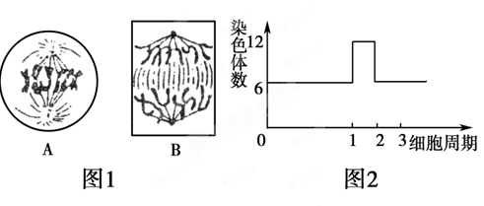
（1）图1中的A图表示的是________细胞进行有丝分裂的________期。此期细胞中有DNA分子________个。
（2）图1中的B图表示的有丝分裂过程相当于图2中曲线的哪一段？____________。该生物的体细胞中有染色体________条。
（3）图2中表示一个完整细胞周期的曲线是________。
（4）用胰蛋白酶处理染色体后，剩余的细丝状结构是________。
52．（6分）相关造血干细胞的研究，回答下列问题：
（1）近年来研究发现，造血干细胞还有可能分化成为其他组织的细胞，说明动物细胞也可能具有____________，从理论上解释是因为____________。
（2）研究干细胞的目的包括____________。（多选）
A．对某些疾病进行治疗 B．医学上的组织修复
C．研究细胞的分化机制 D．实现细胞全能性

53.（16分）甲图是细胞有丝分裂一个细胞周期中核内DNA数目变化曲线图，乙图是某植物细胞有丝分裂各时期的图像。请据图回答下列有关问题。
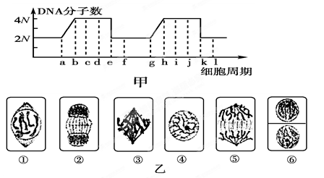
(1)从甲图上看，图中________(填字母)段所示的时期是观察细胞中染色体形态和数目的最佳时期，对应图乙中的 ________时期。(填编号)
(2)甲图ab段形成的原因是_______________________________________________。
(3)图乙所示细胞分裂过程出现的先后顺序是____________(按顺序填编号)。其中染色单体形成于图____________(填编号)，消失于图________(填编号)。
(4)若甲、乙两图表示同一种生物的细胞分裂，则甲图中的2N＝________。
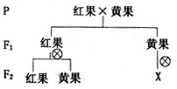
(5) 从甲图上看，图中________ (填字母)段所示的时期是染色体数目加倍的时期，对应图乙中的 ________时期。(填编号)
54．（12分）番茄中红果、黄果是一对相对性状，D控制显性性状，d控制隐性性状，如右图所示，根据遗传图解回答下列问题：
（1）红果、黄果中显性性状是 。
（2）F₁红果的遗传因子组成是 ，
F₂中纯合红果的概率是 。
（3）P的两个个体的杂交相当于 （交配类型）。
（4）F₁黄果植株自交后代表现型是 ，
其遗传因子组成是 。

2011—2012学年度下学期第一次月考
高一生物试题
参考答案及评分标准
- 选择题(共50小题，每小题1分，共50分，每小题只有一个选项符合题意)
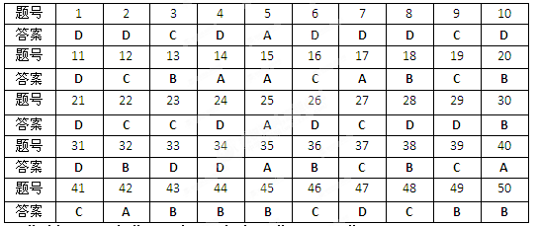
二、非选择题：(本卷共5小题，每空2 分，共50分)

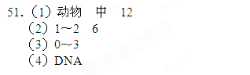
52．（1）全能性
每个细胞都是由受精卵发育而来的，都具有全套的遗传物质
（2）ABC

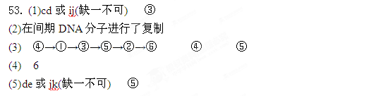
54. （1）红果
（2）Dd 1/4
（3） 测交
（4） 黄果 dd

